前后端分开部署，是两个项目

给前端一个地址 php项目

后端一个地址 node项目

前端;webpack脚手架

前端请求接口是后端的地址

前端脚手架main.js中修改baseUrl='后端地址'

前端项目请求后端的地址全部改为后端地址 比如照片

前端项目打包npm run build 前端地址中只放打包后的dist文件

后端项目中

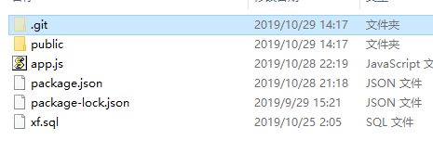

必须有package.json文件

文件中有项目所需要的依赖包

还有入口文件

Start

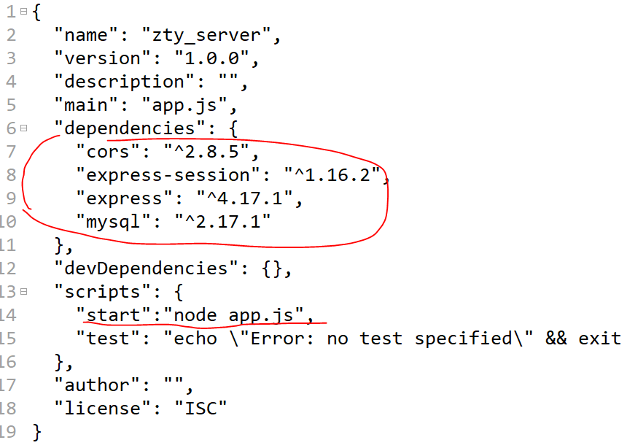

上传新浪云时不传node_modules 或者加上.ingrone文件 忽略mode_modules

新浪云中导入数据库

修改app.js中的数据库连接参数

修改app.js 中跨域部分 加上前端的地址

先后 再前 后端测试无误 再弄到前端

后端项目

数据库

建服务器端应用

入口文件app.js

|  |
| --- |
| Const express=require(‘express’)  Const pool=require(‘./pool’)  新浪云中的Nodejs只允许监听5050端口  Var app=express()  接口  App.get()  设置允许跨域 *所有 |

连接池pool.js

|  |
| --- |
| 导出 |

package中

Script 设置 起始头

Npm i &&npm start

新浪云 上传node

错误原因

5050端口

没有package.json

没有依赖包

没有入口文件start

前台子系统 php

服务器是两个前台 后台 服务器地址不一样 绝不能用本机的地址

前端通过后端的地址来访问

前端打包 npm run build

传dist 压缩 只能zip

创建新版本 上传代码包